# RAG基础和项目落地

1. RAG三问
2. RAG整体框架和技术组件

1.1 AI时代的应用开发范式发展

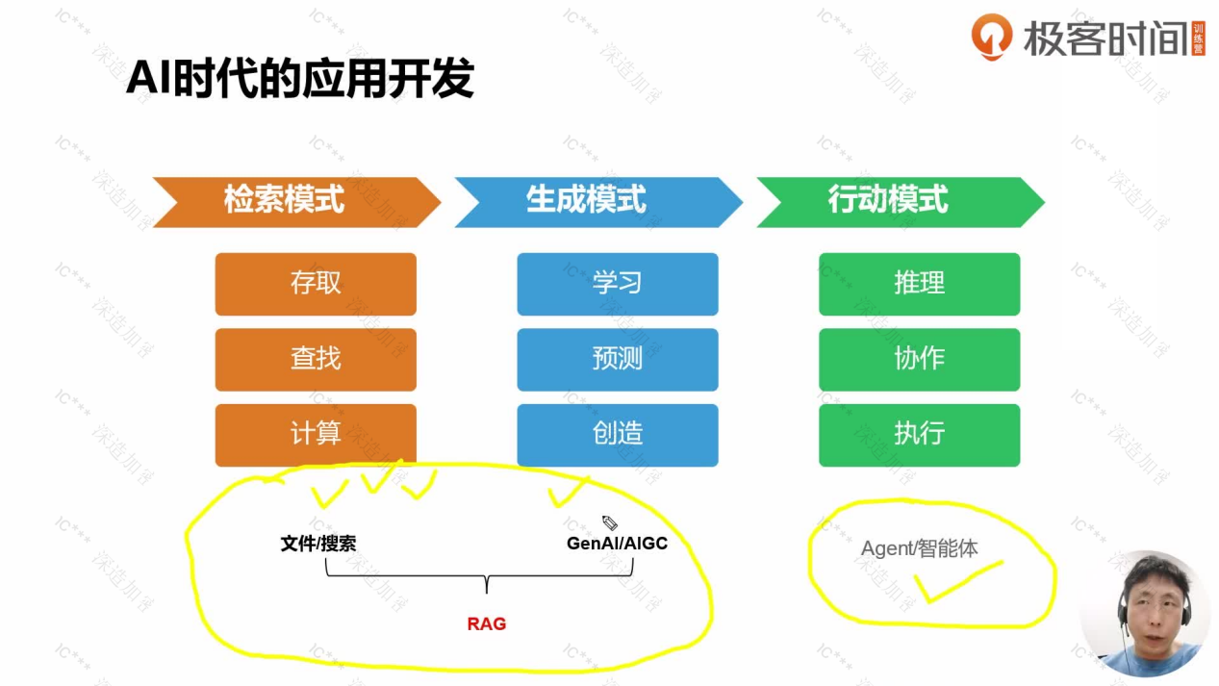

1.2 RAG的基本框架

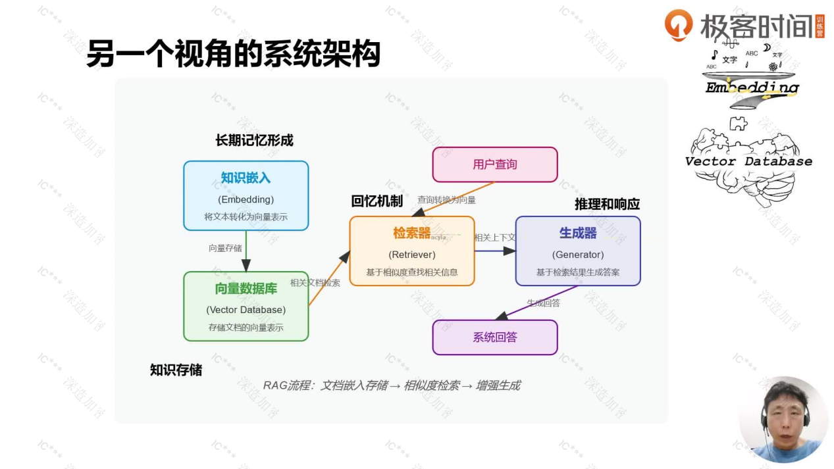

1.3 四大核心组件：知识嵌入、向量数据库、检索器、生成器(LLM为核心)，最重要是知识嵌入和检索器这两部分

2. 快速搭建RAG

方法：Llmaindex、langchain、LCEL、LangGraph、手动搭建

对比：

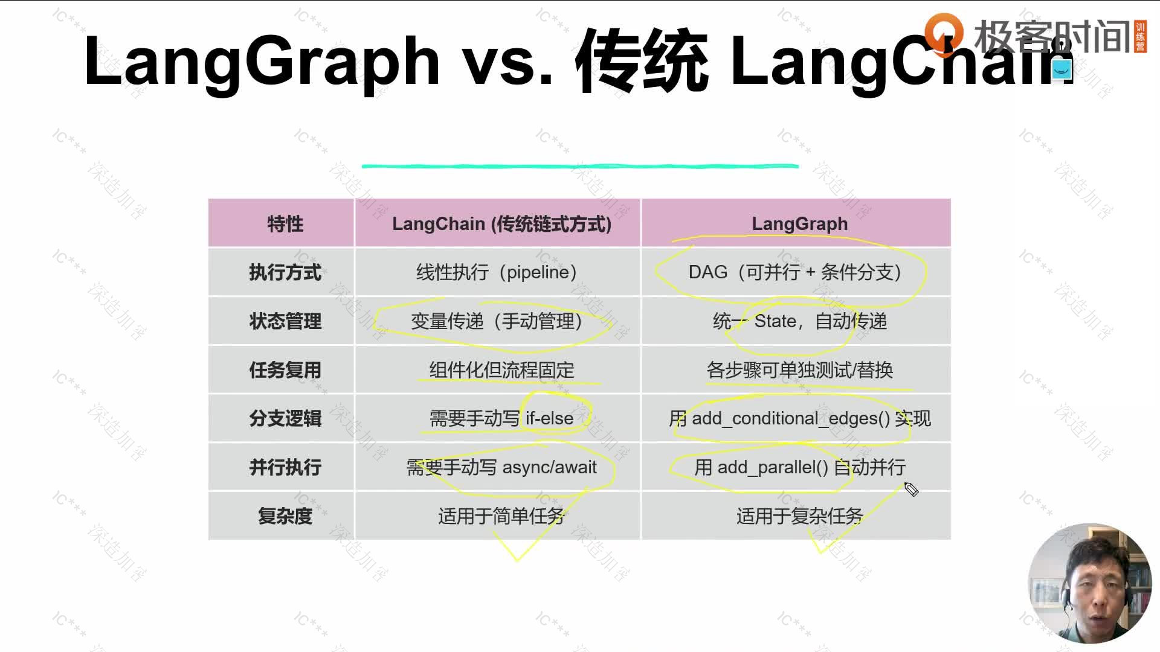

二. 构建RAG系统

1. 前端架构

